Efemérides MES de abril
Mateo Alonso 6° A
2 DE ABRIL
Día del Veterano y de los caídos en la guerra de Malvinas
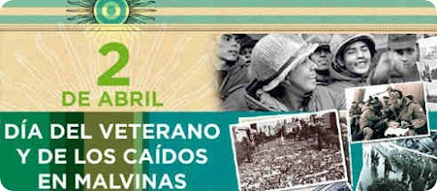
Investiga y responde en forma de oración

- ¿Por qué se recuerda este día, qué sucedió el 2 de abril de 1982?
La fecha fue elegida en conmemoración al 2 de abril de 1982, día en que las tropas argentinas desembarcaron en las costas de las Islas Malvinas para reclamar su soberanía.
- ¿Qué piensas sobre las guerras? ¿Se podría haber evitado la guerra en Malvinas? ¿Cómo?
Para mí las guerras son malas y se podrían haber evitado mediante el diálogo.
- ¿Actualmente qué noticias hay sobre la recuperación de las Islas que están en poder de Inglaterra?
Actualmente se está trabajando desde el punto de vista diplomático para recuperar las islas.
- ¿Qué te llamó más la atención del acto realizado el día 8/4 en nuestro Colegio?
Que estaban los excombatientes de Malvinas y llevaron cosas que usaron en la guerra.
- ¿Qué palabra utilizarías para definir este día 2 de abril?
Valentía.
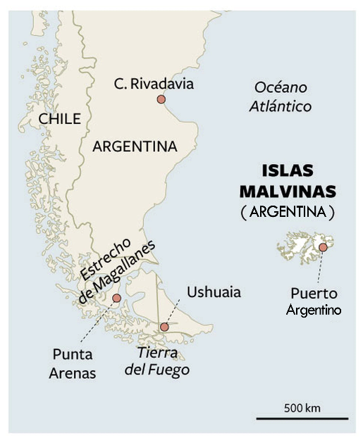
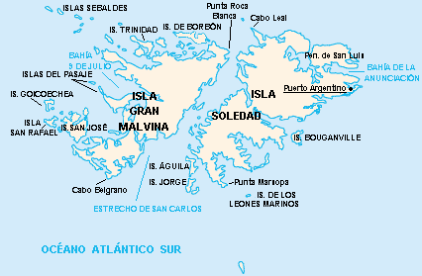
- En un mapa de Argentina ubica y colorea las islas Malvinas, colócale el nombre a cada una, al estrecho que las separa y al océano que baña sus costas.

- Escribe el nombre del territorio continental más cercano a ellas.
Continente Sudamericano.
- Busca información sobre las islas y la escribes (habitantes, clima, flora, fauna, actividades económicas)
Las islas Malvinas​ son un archipiélago de América del Sur, situado en el mar argentino que es un mar epicontinental del océano Atlántico Sur adyacente a dicho país, a unos 500 km de la costa.
El archipiélago de las Malvinas está formado por algo más de doscientas islas. De todas estas destacan dos islas consideradas las principales: la isla Gran Malvina al oeste, con una superficie de 4377 km²; y la isla Soledad al este, con 6353 km².
Flora
Poa flabellata es autóctona de las islas. Las islas están cubiertas en gran medida de arbustos que en ciertos puntos alcanza los 2 metros de altura. En los páramos se encuentran brezales y musgos que llegan a cubrir con las abundantes turberas. No se conoce la existencia de una flora arbórea autóctona.
Fauna
Como en las costas patagónico fueguinas o las de las otras islas del Atlántico Sur y de la Antártida Occidental, es abundantísima la fauna litoral: pinnípedos (leones marinos, lobos marinos etcétera), cetáceos (ballena franca austral, delfines, orcas, etcétera) y aves autóctonas (pingüinos de diferentes especies, gaviotas, caranchos, petreles, palomas, skuas, cormoranes, etcétera). Las aguas aledañas son muy ricas en peces comestibles, mariscos, crustáceos y moluscos (pulpos, potas, etcétera).
El único mamífero cuadrúpedo terrestre autóctono, el guará, fue exterminado por los británicos entre 1873 y 1876, también en ese período por ser considerados «plagas» fueron exterminados los chanchos salvajes y las liebres. La fauna de mamíferos terrestre actual es en su totalidad alóctona: animales domésticos y semidomésticos (los caballos y vacunos proceden en gran medida de Argentina), ovinos y recientemente el intento de aclimatación de los renos llevados desde la isla Georgia del Sur.
La economía estaba basada en la ganadería, principalmente la cría ovina, pero, desde 1987 la pesca constituye el núcleo de la actividad económica. Se descubrió la presencia de una zona de exploración de petróleo de 200 millas alrededor de las islas en 1993 y los primeros sondeos sísmicos sugieren la posibilidad de reservas substanciales capaces de producir 500 000 barriles de petróleo por día. Recientemente se han descubierto cuencas petroleras al sur y al norte del archipiélago.

- Ilustra el tema
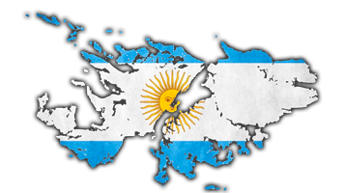

Día de las Américas 14 de ABRIL
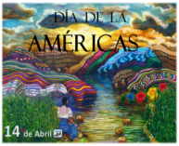
Investiga y responde en forma de oración

- ¿Por qué celebramos este día?
La fecha se estableció en 1931 y se eligió ese día desde que en 1890 se crearon la Unión Internacional de las Repúblicas Americanas y su secretaría permanente, la Oficina Comercial de las Repúblicas Americanas.
- ¿Qué significa la sigla OEA?
Organización de los Estados Americanos

3- ¿Actualmente, la OEA está integrada por qué países?
Esta integrada por: Antigua y Barbuda, Argentina, Bahamas, Barbados, Belize, Bolivia, Brasil, Canadá, Chile, Colombia, Costa Rica, Cuba, Dominica, Ecuador, El Salvador, Estados Unidos, Grenada, Guatemala, Guayana, Haití, Honduras, Jamaica, México, Panamá, Paraguay, Perú, República Dominicana, Saint Kitts y Nevis, San Vicente y las Granadinas, Santa Lucía, Suriname, Trinidad y Tobago, Uruguay, Venezuela.

4- ¿De dónde proviene el nombre América?
Proviene del latín Americus, forma latinizada del nombre de Américo Vespucio, cartógrafo italiano que fue el primero en darle ese nombre al continente.

5- Ilustra el tema, puedes dibujar o pegar imágenes.
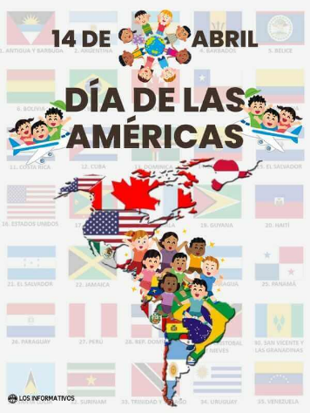
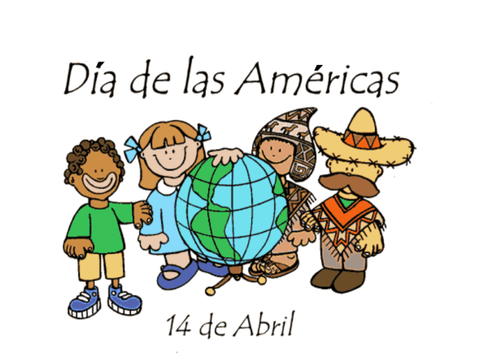

Día Mundial de la Tierra 22 de abril
La tierra es nuestro hogar, el único que tenemos, es nuestra responsabilidad cuidarla y proteger a todos los seres vivos que la habitan y hoy 22 de abril es un día perfecto para recordar esto.
Investiga y responde en forma de oración

- ¿Por qué se celebra este día?
Porque el 22 de Abril de 1970, un movimiento activista-ambientalista de Estados Unidos salió a las calles para manifestarse y exigir un especial cuidado del medio ambiente. Esta fecha fue creada en Estados Unidos para aumentar la conciencia pública sobre los problemas ambientales.

- Observa la imagen “A” y escribe cinco medidas que realizan en tu casa para cuidar el planeta tierra.
A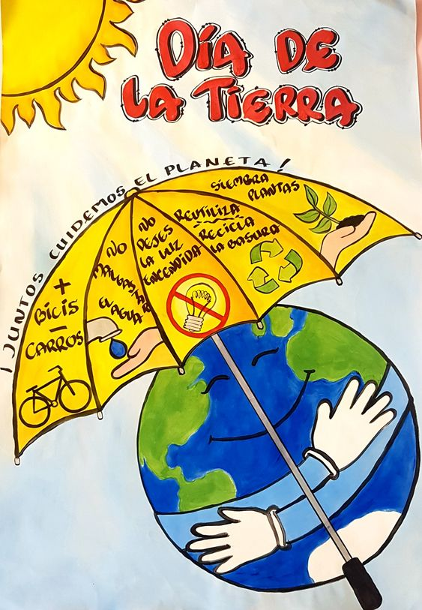
Reciclamos, reutilizamos envases y cartón, cuidamos el agua, nos lavamos los dientes con un vaso y cuidamos la energía.

1-Observa ahora la imagen “B” cuál es la huella que dejas vos para salvar o cuidar nuestro planeta.
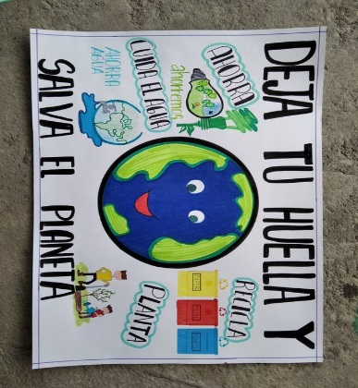

B

Me gusta hacer juegos de cartón y utilizar diferentes cosas que ya no uso.

2-Ilustra el tema, puedes dibujar o pegar imágenes.




Día Internacional del idioma 23 de abril,

Investiga y responde en forma de oración

1- ¿Por qué se celebra este día?
El Día del Idioma se celebra para hacer un homenaje al exponente por excelencia del castellano que es Miguel de Cervantes Saavedra, autor de “El Ingenioso Hidalgo Don Quijote de la Mancha”, obra ilustre del idioma español.

2- Escribe algunos datos biográficos sobre Miguel Cervantes Saavedra
Miguel de Cervantes Saavedra fue un novelista, poeta, dramaturgo y soldado español. Es ampliamente considerado una de las máximas figuras de la literatura española.

3- Completa las curiosidades del idioma español
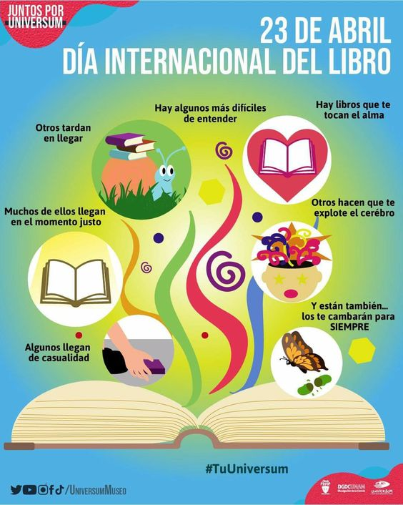
Escribe

a- Una palabra de origen inglés

FÚTBOL

b- Una palabra de origen árabe

ACEITE

c- Una palabra que tenga todas las vocales.

EUFORIA

d- La palabra más larga .

ELECTROENCEFALOGRAFISTA

e- La palabra que consideres más bonita.

AMOR

f- Una palabra que se lea igual de adelante para atrás y de atrás para adelante ( se llaman palíndromos ej radar, narran, Neuquén)

KAYAK

g- Un trabalenguas

"Yo no compro coco porque como poco coco; como poco coco como, poco coco compro"

h- Un colmo o adivinanza.
¿Cuál es el colmo de un pastor? Quedarse dormido contando ovejas
i- Un dicho o refrán popular.
El que mucho abarca, poco aprieta
j- El nombre del cuento que más te gustó.

Gaturro.

Día del animal 29 de abril
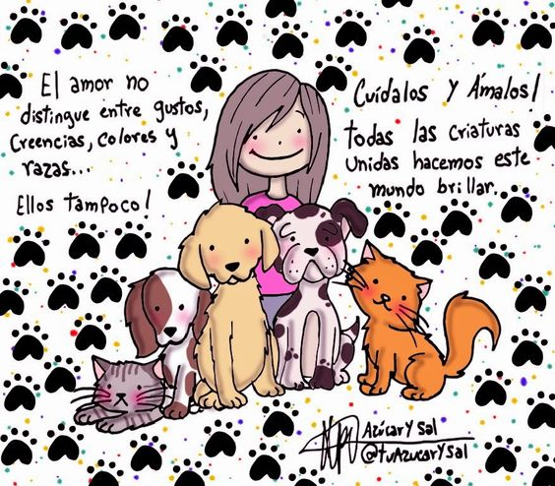
Un dato curioso es que el 29 de abril se celebra el Día del Animal solo en nuestro país. A nivel internacional, se festeja desde 1929 cada 4 de octubre el "Día Mundial de los Animales" en recuerdo al fallecimiento de San Francisco de Asís considerado el santo patrón de los animales.

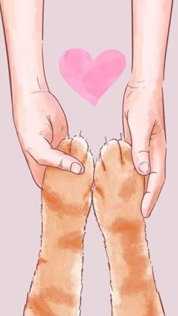

Investiga y responde en forma de oración

1- ¿Por qué se celebra este día?

La fecha conmemora el fallecimiento de Ignacio Lucas Albarracín, fundador de la Sociedad Protectora de Animales y precursor de la Ley Nacional de Protección de Animales.

2- ¿Tienes alguna mascota? Escribe algo sobre ella. Puedes pegar su foto (Si no tienes mascota escribe sobre el animalito que más te guste)

Tengo una perra que se llama Ami y es de raza Terranova. Es muy grande y tiene mucho pelo negro.

3- Elije un animal autóctono de nuestra provincia y escribe características sobre él. Ejemplo: como es su alimentación, dónde vive, como son sus crías, qué adaptaciones tuvo para vivir en este relieve, se puede tener en cautiverio etc.

El guanaco es un mamífero perteneciente a la familia de los camélidos propia de Sudamérica.
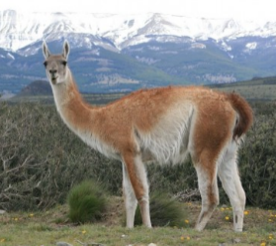
Parecido a la llama, el guanaco es algo más chico y posee una apariencia distinguida debido a sus largas patas y cuello.
Habita sobre todo regiones áridas, semiáridas y montañosas y sus hábitats tienden a ser abiertos, como pastizales desérticos, praderas y matorrales en donde encuentra su alimento preferido por tratarse de un herbívoro. El guanaco es el herbívoro más grande de las zonas áridas de América del Sur.
El desarrollo de la actividad minera de la zona de San Guillermo le ha servicio de protección a este animal que ha incrementado notablemente su población en el norte de San Juan.
Como animal social, vive en manadas compuestas regularmente por hasta 30 hembras, sus crías y un macho que ejerce el papel de dominante y que defiende su grupo de machos intrusos.
Las crías reciben el nombre de chulengos.

4- Ilustra el tema, puedes dibujar o pegar imágenes.
